Prosiect Annibynnol

Cydnabyddiaeth 2
Cychwyniad 2
Ymchwil a Ymchwilio 3
Datblygu, Cydweithio ac archwilio 3
Llyfryddiaeth 3

Cydnabyddiaeth

Yn gyntaf, hoffwn diolch Elen Bowman am fod yn fentor ymroddedig a caredig a sut naeth hi mynd uwchllaw ac ymhellach i helpu fi yn ystod yr proses datblygu.
Nesaf, hoffwn deud diolch i Elan Davies am parodrwydd hi i dod a’r cymeriad o Anna i fyw, a sensitifrwydd hi tuag yr sgript a’r drama ei hun.
Hefyd, hoffwn Diolch fy nheulu am ei cefnogiaeth wastad.
Yn olaf, hoffwn rhoi diolch I'r nefoedd i Mamgu fi, a oedd yr rheswm nes i dewis i wynebu fy teimladau personol efo galar. Dwi'n gobeithio ei bod hi’n prowd ohonau.

Cychwyniad
Wrth ddechrau ysgrifennu fy syniad gwreiddiol ar gyfer y ddrama, fy mwriad oedd creu stori oedd yn canolbwyntio ar ferch ifanc a’r faith oedd hi'n cwympo mewn i gaethiwed i alcohol – trwy, wynebu problemau hi 'head on'. Roedd y stori wedi'i dod i fyw ar ôl cael moment fregus lle oeddwn i yn bersonol yn teimlo oeddwn yn dechrau colli rheolaeth efo yfed, ac roeddwn yn awyddus i bortreadu gobaith a gwydnwch. Fodd bynnag, wrth i’r broses ysgrifennu fynd yn ei blaen, sylwais fod fy meddwl yn cael eu denu’n ôl yn gyson at brofiadau personol o alar, colled yn lle creu drama wedi'i wthio o un moment o ddiffyg rheolaeth. Ond yn ystod yr proses wnaeth un peth aros trwy gydol datblygiad y drama, angen Anna (yr prif cymeriad) i teimlo’n agos I'w Mamgu hi.

Ymchwil a Ymchwilio
Wrth ymchwilio darganfyddais mae cysylltiad dwfn rhwng galar a alcoholiaeth, wnaeth Bottomley et al (2025, Alcohol: Clinical and Experimental Research) archwilio cyffredinolrwydd defnydd problematig alcohol efo grwp o 1529 o pobl oedd yn mynd trwy galar, efo 30.3% ohonyn nhw yn positif am defnydd problematic o alcohol. Oedd hyn yn rhywbeth nath arwain i trio ymchwilio mwy mewn I'r ffurf wahanol mae pobl yn delio efo galar, ond yn yr topic specific o sut ydy menywod ifanc yn delio efo galar, oedd na gap yn wybodaeth am hynny ac felly, mae ran fwyaf o’r ymchwil am yr topic wreiddiol am grwpiau mwy agored a wahanol. Er enghraifft, wnes i ati i edrych mewn i gaethiwed i alcohol a galar, ond oedd un o’r erthyglau mwyaf wnes i ddefnyddio i helpu datblygu syniad y stori hen belled oedd ‘Women, addiction, and grief: A quality improvement initiative’ (Groh, C.J. and Cunmulaj, J. (2020) ) a wnaeth ymchwilio wahaniaeth defnydd cyffuriau 8 fenyw ar ôl colli aelod/ai o’i theulu, trwy ymyrraeth 6 wythnos, efo’r pwrpas i ddangos y pwysigrwydd o gael grwpiau cymorth am fenywod sydd yn delio efo trais cyffuriau, a sut mae galar yn gallu fod yn un o’r prif resymau o gwympo mewn i gaethiwed cyffuriau. Oedd hyn yn ddefnyddiol achos wnes i wedyn dechrau edrych mewn i'r syniad o ddod 'nôl i'r un lle, fel math o safety net a ‘healing proses’. Oedd hyn wedyn wedi gwthio fi i newid y stori i ffocysu mwy ar sut oeddwn i yn delio efo galar yn bersonol, gan yn wreiddiol mi oeddwn i yn ysgrifennu stori mwy ‘extreme’ na wir deimladau fi, gan oeddwn i'n feindio hon yn fwy hawdd nag wyneb profiad personol fi efo colled a’r teimlad o golli rheolaeth efo perthynas fi efo alcohol, mae G.N Anderson yn deud, wrth edrych ar wahaniaeth pobl efo uchel ac isel ‘tolerance distress’, un ystadegyn nes i feindio yn ddiddorol oedd y faith mae myfyrwyr efo goddefgarwch isel yn fwy tueddol o gael mwy o broblemau efo yfed a chyffuriau. Oedd hyn yn rhywbeth wnes i deimlo, oeddwn i yn feindio fy hun yn cwympo mewn i'r un fath o broblemau, ond wnes i feindio, trwy adnabod hyn, oeddwn i'n gallu stopio, ac ail edrych ar berthynas fi efo alcohol.
Trwy ddatblygu sgript i ddrama hynod o bersonol, yn lle wneud stori oeddwn i yn gallu gwahaniaethu ohonof i fy hun wedi helpu fi i ddarganfod sut allai newid i fod yn berson gwell, sef cwestiwn nes i ofyn cyn dechrau ysgrifennu’r ddrama, a wnes i ddefnyddio’r cwestiwn fel catalydd i'r holl broses ysgrifennu. Oedd hyn yn help mawr, gan drwy ddefnyddio rhywbeth i gario’r stori i gyd wnes i feindio’n dacteg wych o ddarganfod mwy am gwympo mewn i reolaeth i yfed. Mae un erthygl yn siarad am y faith mae’r stigma o yfed a galar yn gallu achosi teimlad o unigrwydd yn y pryd mae pobl yn delio efo problemau hun (Vedder.A et al, A systematic review of loneliness in bereavement: Current research and future directions,2022). Gan mae’r ddrama wedi’i ysbrydoli gan brofiadau personol fi efo colled a galar, wnes i ddefnyddio ffaith hyn o’r ymchwil i gydnabod efo fy hunan os oedd hon yn rhywbeth oeddwn i yn gallu cydymdeimlo, ac wrth edrych mewn i ddraffts cynnar o’r sgript a syniadau cychwynnol oedd yna am y sgript oeddwn i yn gallu gweld oedd y teimlad o unigrwydd yn un oedd yn amlwg yn y cymeriad, yr esiampl fwyaf o hyn yw’r faith, yn wreiddiol cafodd y ddrama ei enwi ‘Dawel’ gan oedd yn deillio o’r ffaith oedd y ferch yn stori wreiddiol wedi colli pawb ac oedd yn unig ac felly oedd popeth yn dawel yn fywyd hi.
Un peth wnes i ddewis i gynnwys yn sgript fi oedd dau ddywediad dwi wedi clywed am oesoedd, y cyntaf oedd y dywediad robin yn dilyn chi yn bobl yn fywyd chi sydd wedi marw yn edrych ar ôl chi, y llall oedd y gerdd am Magpies, ‘One for Sorrow,Two for Joy...’ (Morton Ian, Country Life, 2019) wnes i ddewis y ddau oherwydd oedd Mamgu fi yn hynod o ofergoelus, ac felly yn y sgript wnes i wneud pwynt o newid pa fath o aderyn bydda hi yn ‘dod’ nol fel. Yn amlwg, wnes i wneud y ddrama yn hynod o berthnasol i fi, ond oeddwn i eisiau i'r ddrama hefyd cael rhyw wahaniaethau, i bron wneud y ddrama yn gôl i gyrraedd.
Mae Dawel yn ddrama sy’n archwilio’r thema gyffredinol ond anodd o golled trwy lens fewnblyg a myfyriol . Wrth agor y drysau i stori mor bersonol mi oeddwn i yn agor fy hun allan, yn agored i niwed, oedd hyn yn rhywbeth wnaeth wthio fi i ddatblygu’r sioe i'r gorau a gallai i ddangos nid yr unig y potensial yn y ddrama, fel un mae pobl arall yn gallu cydymdeimlo a feindio cysylltiad personol nhw tuag at alar a cholled. Un peth wnes i ddarganfod wrth ymchwilio, galar a cholled oedd y faith mae disgyblion a myfyrwyr yn llai bodlon i ofyn am help, neu siarad efo pobl sydd yn gallu rhoi help ffurfiol iddyn nhw(Tureluren, E., Claes, L. and Andriessen, K. (2025) ‘Factors Associated With Alcohol and Substance Use in Bereaved College and University Students’). O hyn wnes i drio wneud y ddrama yn mwy sensitif a un i helpu pobl feindio ffordd iach i ddelio efo colled, un all adael i bobl deall doeddwn nhw ddim yn anghywir yn sut oeddent nhw’n teimlo, ac fel y dyfyniad ‘Progress is not linear’ (Montessori.M,1946), does 'na ddim fordd cywir na anghywir i ddelio efo galar.

Datblygu, Cydweithio ac archwilio
Fel dywedais uchod,yn wreiddiol, wnes i dechrau efo’r cwestiwn ‘Sut Allai Newid I Fod Yn Person Well’, fel catalydd a pwynt i wastad mynd nol i yn ystod yr proses datblygu, isod, all gweld map meddwl wnes i, efo syniadau am yr drama yn deillio o’r cwestiwn, hefyd, ar yr un darn o papur wnes i llunio 4 llun oeddwn I'n feindio’n perthnasol I stori wreiddiol yr drama:
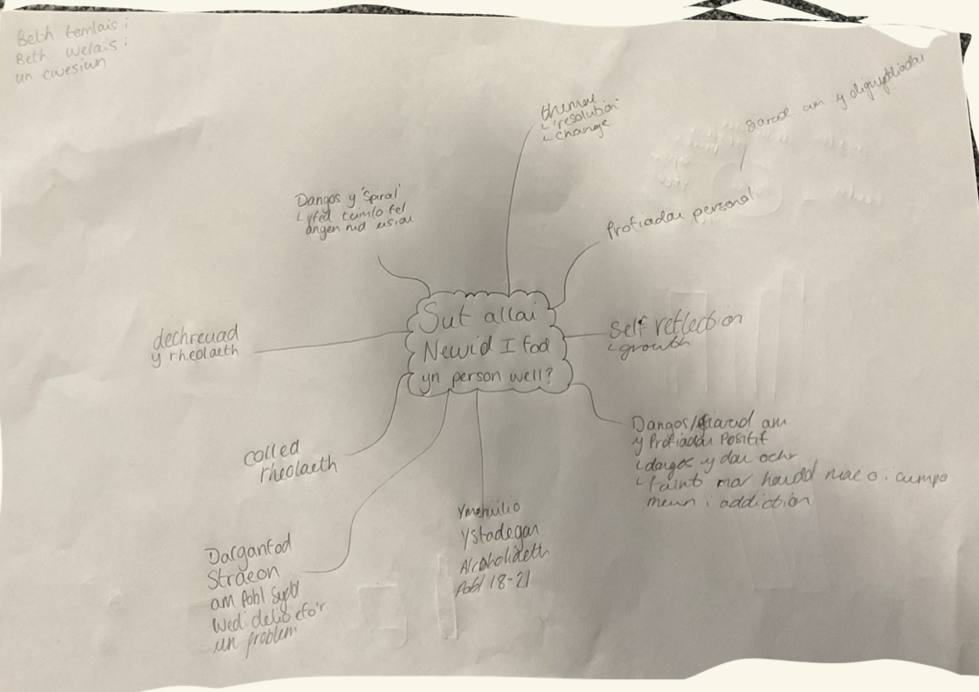
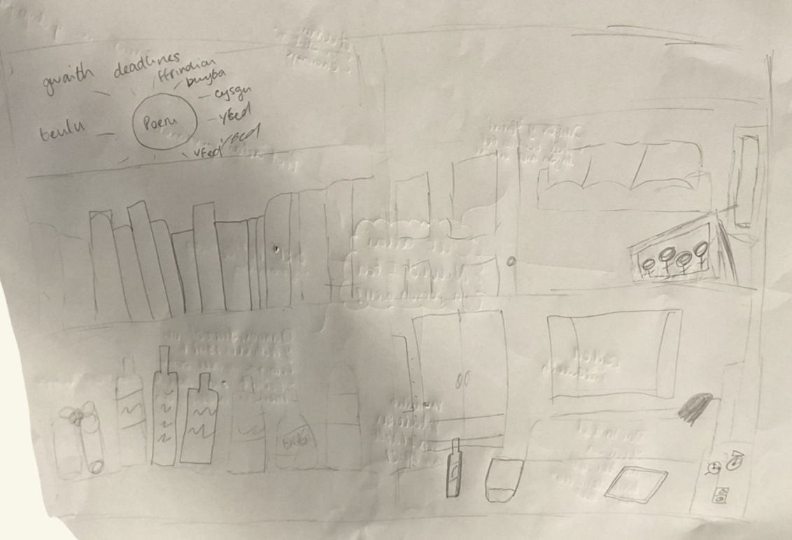

Isod all weld rhai o’r syniadau cychwynnol am yr stori wreiddiol trwy wneud technegau ysgrifennu o monologau fêr, llythyron tuag cymeriad pennodol a disgrifio lleoliadau :
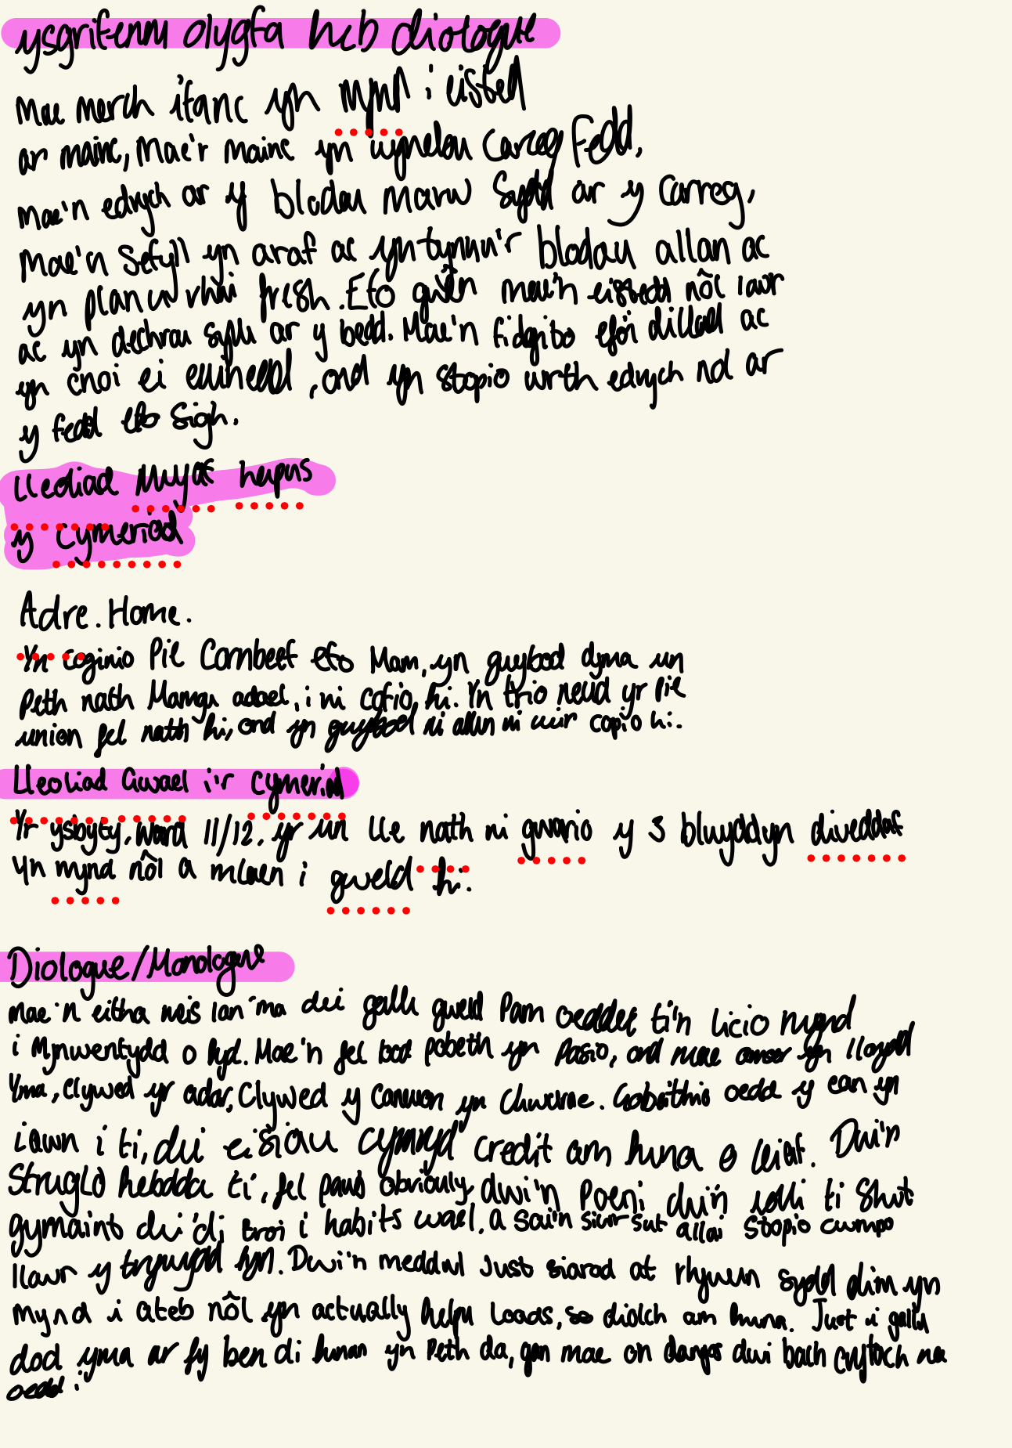

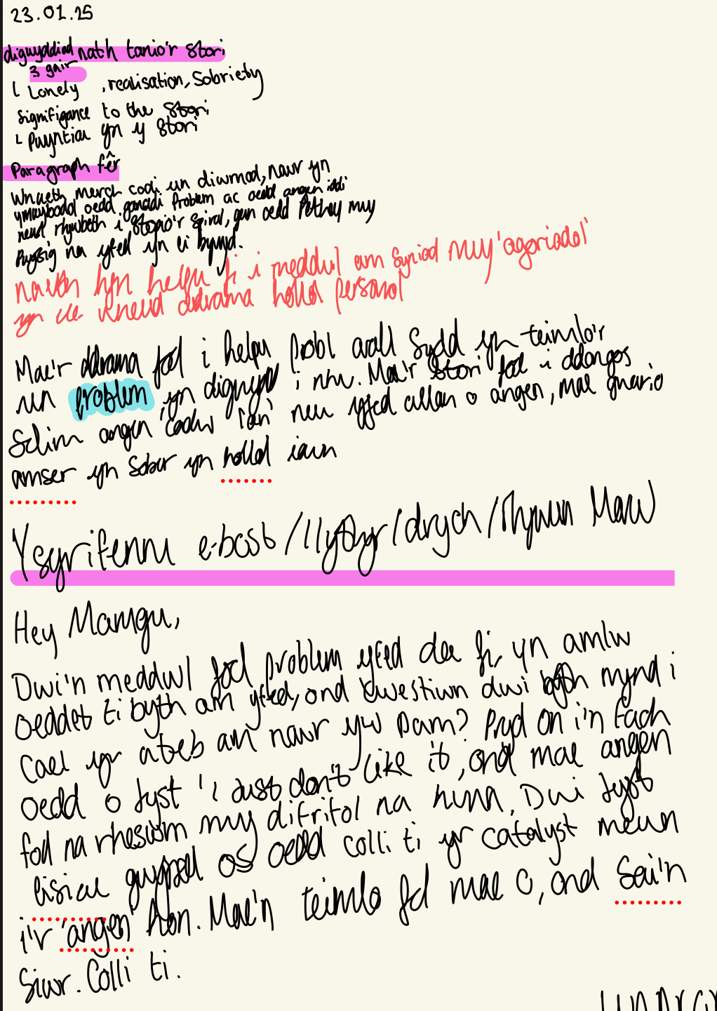
Wnes i hefyd yn ystod sesiynnau efo fy nhiwtor, Elen Bowman defnyddio cwestiynnau Uta Hagen a techneg defnyddio delweddau i helpu darganfod mwy am y cymeriad, a feindio mwy o cyd-destun I'r drama:
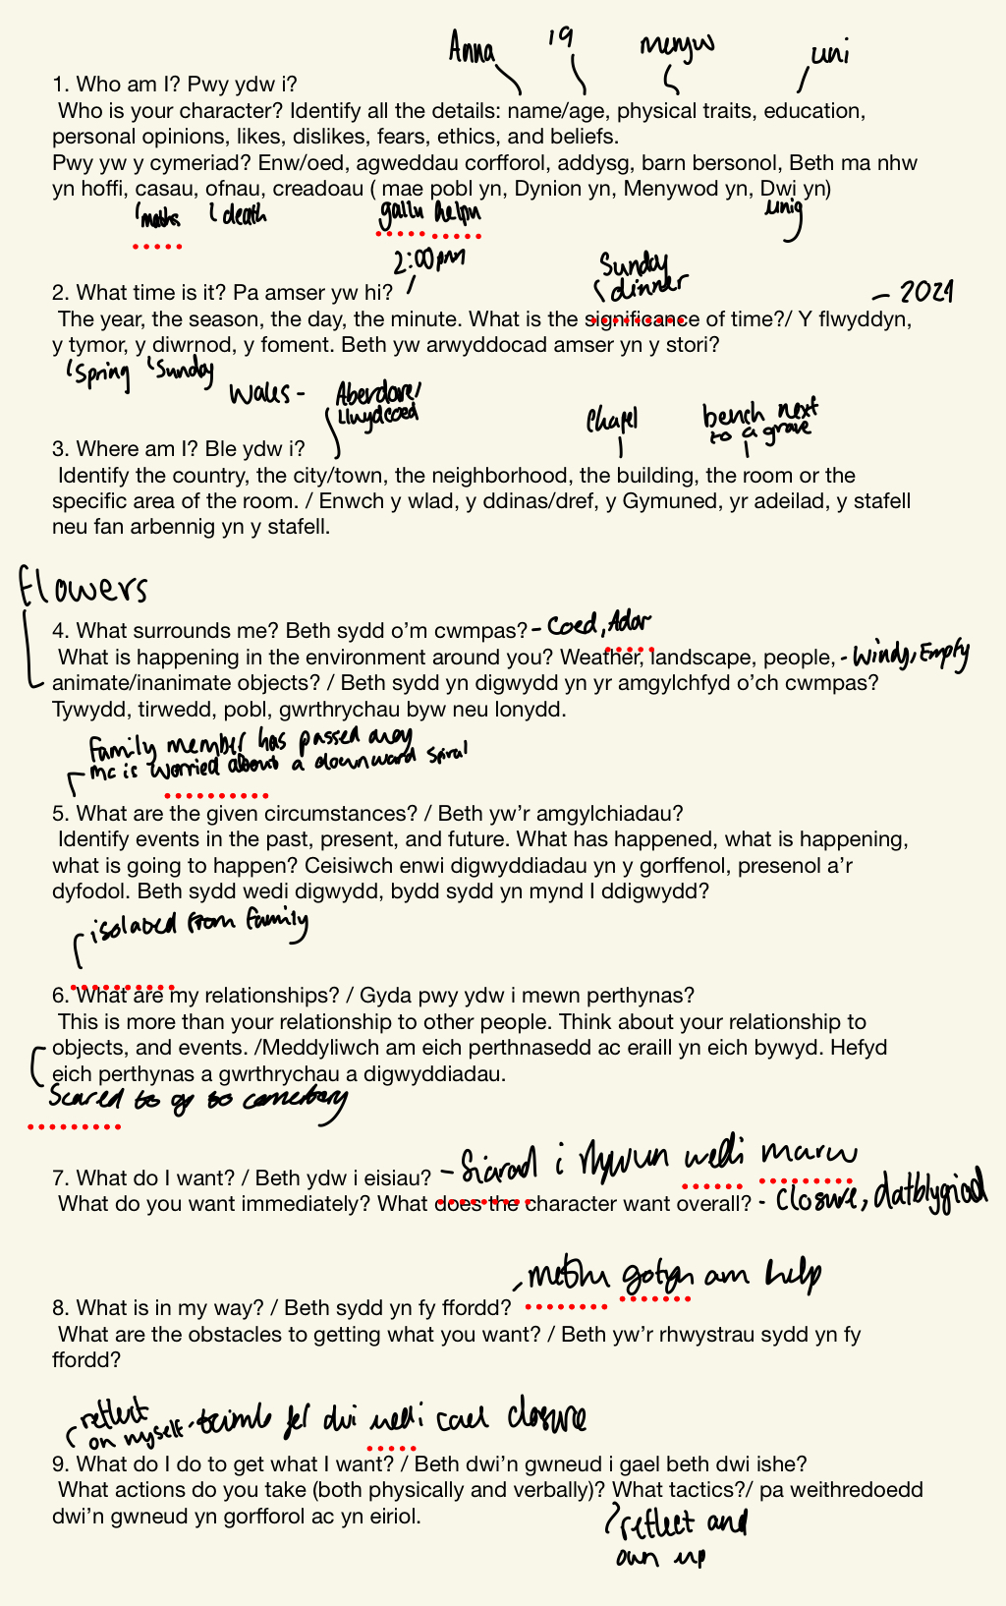

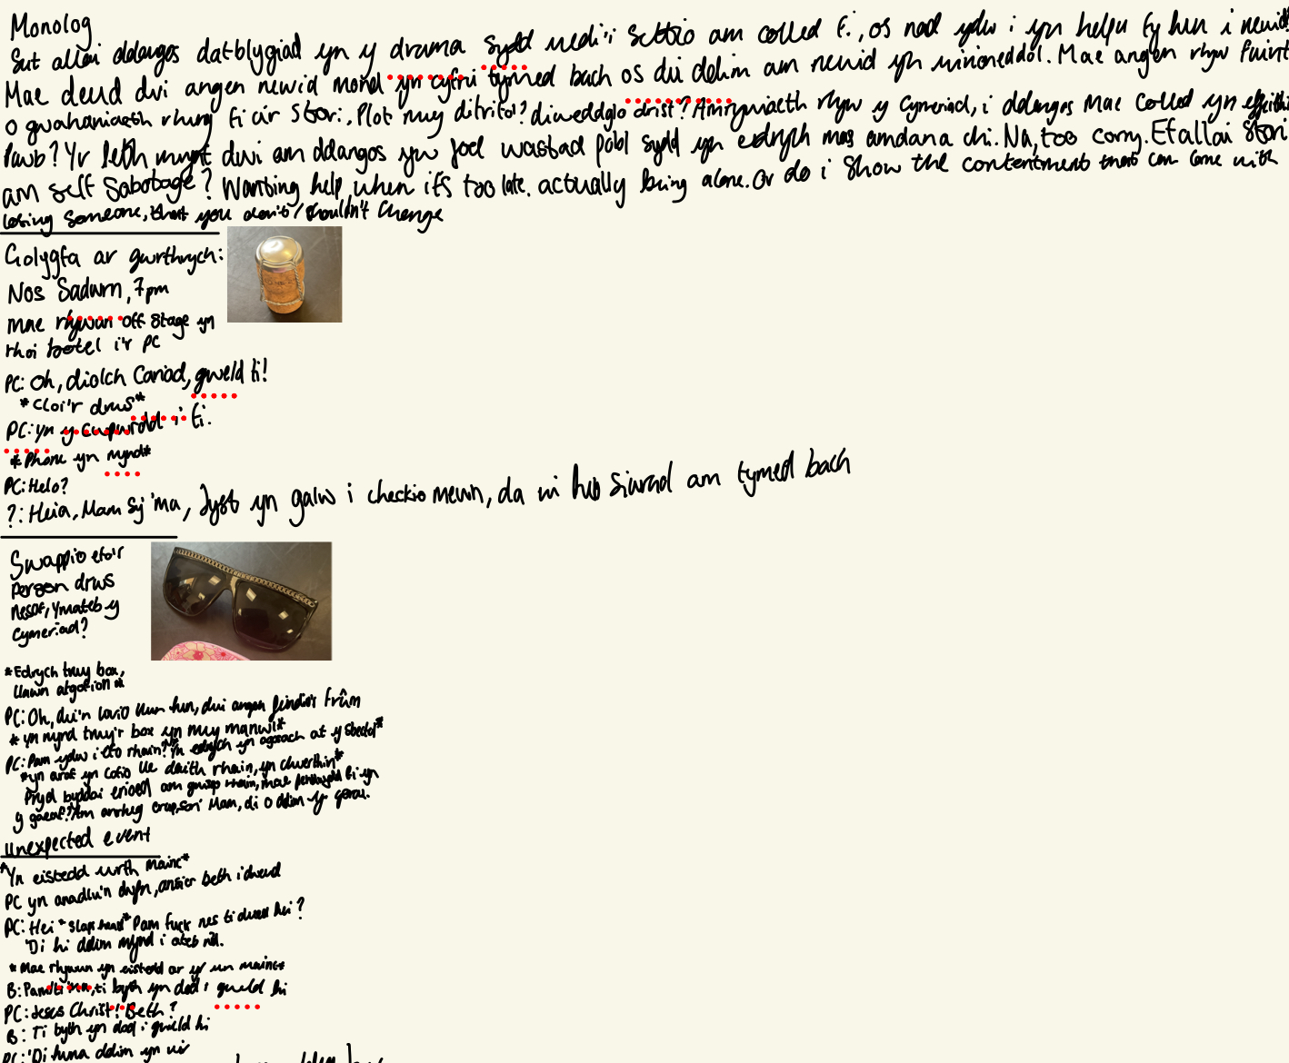
Dyma lluniau o nodiadau yn ystod ymarferion:
Isod yw syniad wreiddiol am bwrdd stori y drama
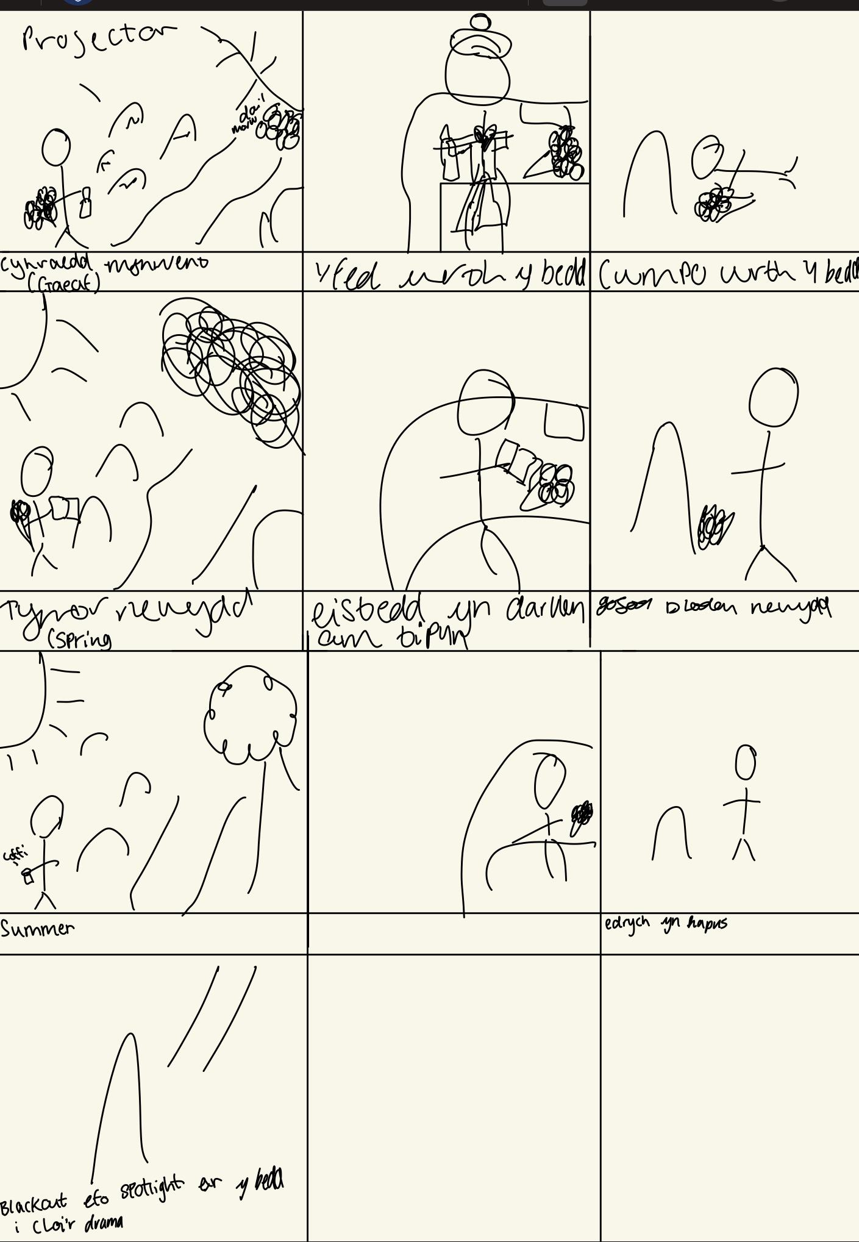
Syniadau yn ystod datblygiad y drama:
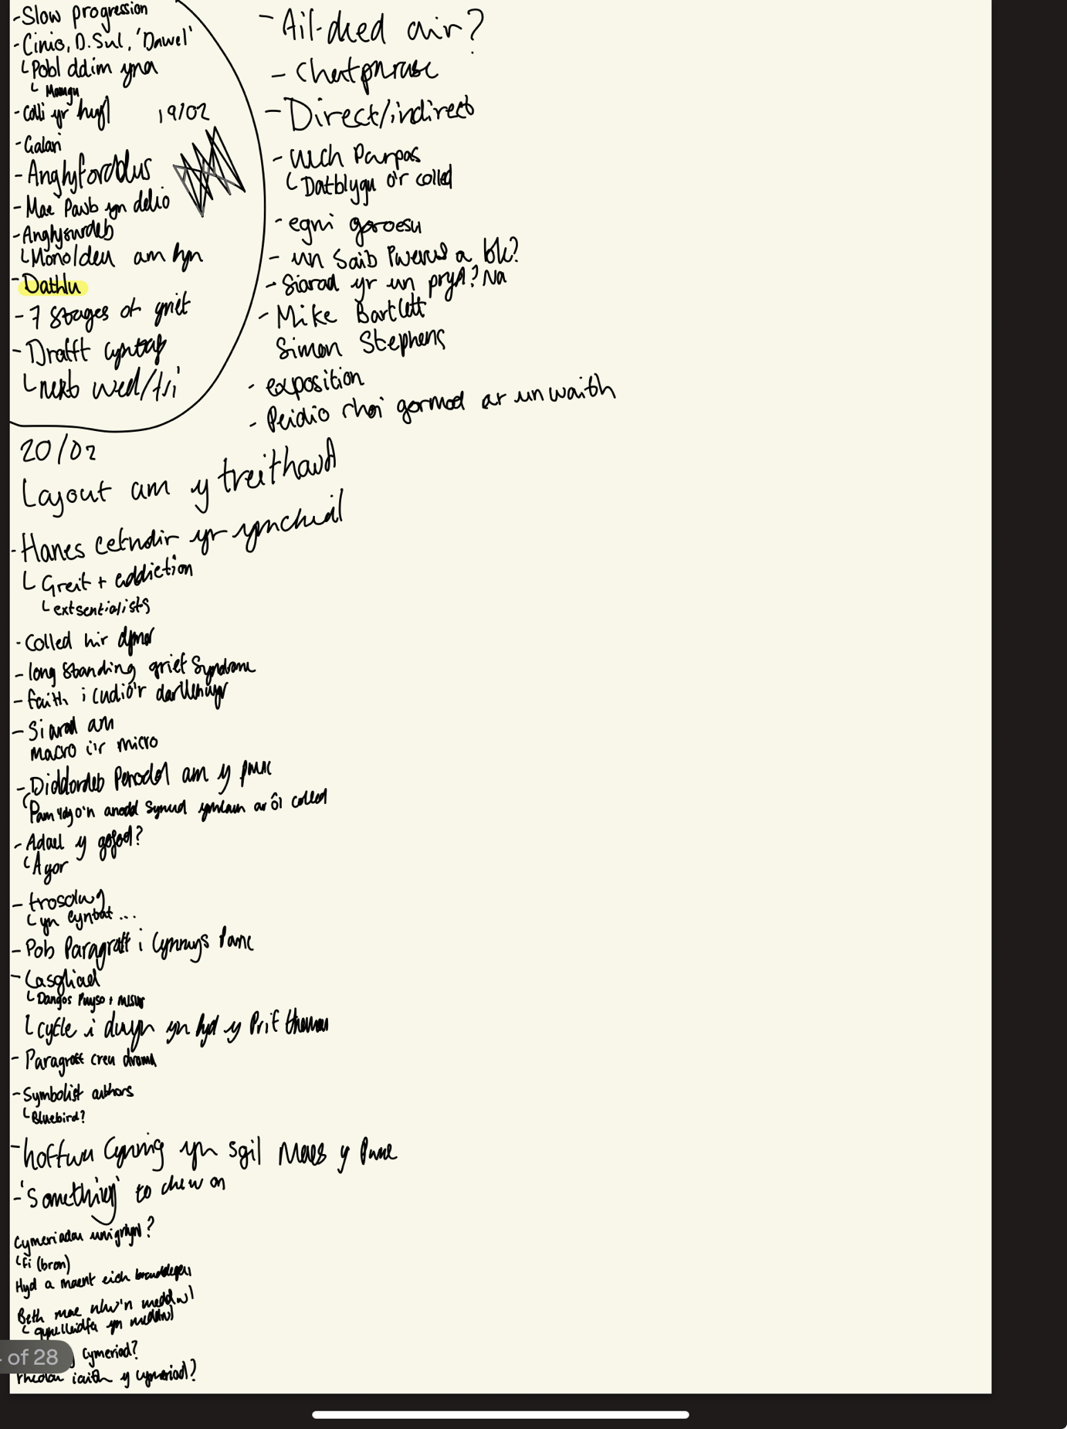

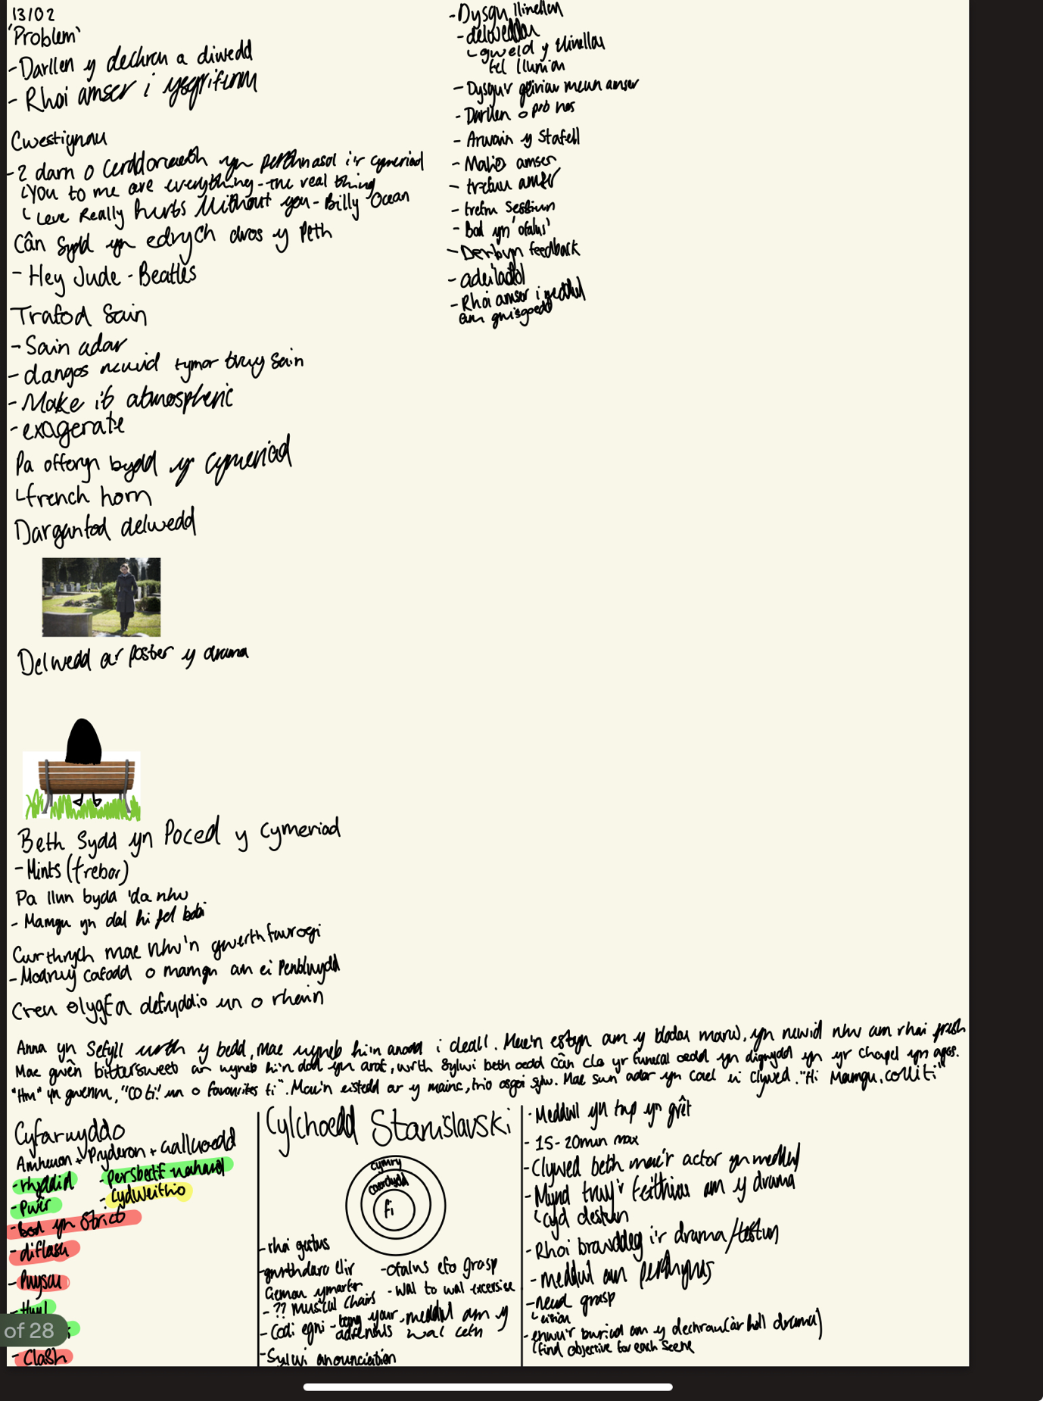
Yn ystod datblygu’r sript wnes i beni lan wneud pedwar draft o’r sgript o’r drama:
Drafft 1
“Dawel”
Gan
Grace Winstone
Rhybudd Sbardun- Siarad am marwloaeth a galar
Lleoliad: Mynwent, Cymru yn yr Haf
Galwad Helo? Helo? Mamgu? Ti ‘na? Hei! Nawr dwi’n gallu clywed ti, ti’n gallu clywed fi? Ie, Anna si ‘ma, jyst checkio mewn, oedd mam yn deud bod ti allan o’r ysbyty, sut ti’n feindio bod adre? Tad-cu’n edrych ar ôl ti? (Yn chwerthin) mynd ar nerfau ti’n barod te? (SAIB Wrth wrando arni) Ie, mae uni’n mynd iawn, uh byddai nol adre cyn bo hir! Penwythnos ‘ma, gobeithio, ie wnâi weld ti wedyn, oce, hwyl! Caru ti!
1- Dydd fel bron pob un arall, ond aeth pob peth oedd wedi gallu mynd yn anghywir, well... Codi'n hwyr, gwneud tasg ymchwil munud olaf, anghofio hollol am tasg am module wahanol, anghofio llyfrau cywir, wedyn cael galwadau frantic o mam a dad, a boom. Slow motion, oedd y problemau ‘na yn ddim byd i gymharu ar hwnna, mae rhan fwyaf o’r diwrnod jyst yn niwl o redeg rownd o deulu i ffrindiau, ond oeddwn i jyst eisiau gweld Mamgu, cael cwtch, cael cinio Sul ‘da. Oedd pobith am y diwrnodau wedyn jyst ‘di flio, bach yn dda rili, yn fordd gwael oeddwn i braidd yn hapus i golli cwpl o ddiwrnodau o uni.

Gol 3- Hydref + Gaeaf
ANNA’n gwisgo cot trwchus ac yn cerdded tuag at yr bedd.

ANNA Be’ ‘di’r pwynt? (SAIB) Mae’r tywydd yn crap, mae’r fainc yn wlyb, a does
Gol 1- gwanwyn
Mae'r llwyfan barod wedi’i oleuo
Mae merch ifanc, Anna yn eistedd ar meinc yn wynebu bedd, mae’n gafael yn blodau ffres. Does na ddim swn oni bai am adar yn canu yn y pellter. Mae’i wyneb yn syllu ar yr bedd.

Drafft 2
“Dawel”
Gan
Grace Winstone
Rhybudd Sbardun- Siarad am marwloaeth a galar
Lleoliad: Mynwent, Cymru yn yr Haf
Mae merch ifanc, ANNA yn eistedd ar cadair ar y ffon
ANNA Helo? Helo? Mamgu? Ti ‘na? Hei! Nawr dwi’n gallu clywed ti, ti’n gallu clywed fi? Ie, Anna si ‘ma, jyst checkio mewn, oedd mam yn deud bod ti allan o’r ysbyty, sut ti’n feindio bod adre? Tad-cu yn edrych ar ôl ti? (Yn chwerthin) mynd ar nerfau ti’n barod te? (SAIB Wrth wrando arni) Ie, mae uni’n mynd iawn, (yn trio newid y topic) um byddai nol adre cyn bo hir! Penwythnos ‘ma, gobeithio, allwn ni cael catchup wedyn! ie wnâi weld ti, oce, hwyl! Caru ti!
Mae ANNA yn nawr eistedd bach yn anghyforddus, ac mae’r golau yn pylu tymed bach
Mae na seibiant a mae ffon ANNA yn chwarae eto, mae’r golau nawr yn unig ar ANNA wrth i siarad yn uniongyrchol I'r gynelleidfa.

ANNA Dydd fel bron pob un arall, ond aeth pob peth oedd wedi gallu mynd yn anghywir, well... Codi'n hwyr, gwneud tasg ymchwil munud olaf, anghofio hollol am tasg am module wahanol, anghofio llyfrau cywir, wedyn cael galwadau frantic o mam a dad, a boom. Slow motion, oedd y problemau ‘na yn ddim byd i gymharu ar hwnna, mae rhan fwyaf o’r diwrnod jyst yn niwl o redeg rownd o deulu i ffrindiau, ond oeddwn i jyst eisiau gweld Mamgu, cael cwtch, cael cinio Sul a paned o de ‘da hi. Oedd pobith am y diwrnodau wedyn jyst ‘di flio, bach yn dda rili, mewnfordd gwael oeddwn i braidd yn hapus i golli cwpl o ddiwrnodau o uni. Yr unig peth dwi yn cofio yn clir yw pob sgwrs ni erioed wedi cael yn chwarae yn fy mhen i, nawr efo destun wahanol, tro olaf yn coginio efo hi, creu paned iddi, cael dadl, jyst atgofion nawr, dim yn pethau allai neud gyda hi byth eto.

Gol 1- gwanwyn
Mae'r llwyfan barod wedi’i oleuo

ANNA Heia, penblwydd hapus hwyr, sori mae ‘di bod sbel ers i fi dod. Dim jyst ddim yn licio dod ‘yma rhy aml. A mae uni bach yn hetic ar y funed. Bach yn ironic dwi’m yn lico dod yma, oedd mynd rownd mynwentydd yn syniad ti o dydd da. Oni byth yn deall pam. Jyst feindio nhw braidd yn morbid.
Mae'n chwerthin yn chwerw.
ANNA dwi’n teimlo twp, siarad Â'r llawr fel dwi fynd i gael ateb (YN SIBRWD,wrth edrych rownd y mynwent) ti’n gwybod beth, sai’n rhy gyfforddus yn siarad efo shwt gymaint o bobl yn gwrando ar sgwrs ni ( WRTH CHWERTHIN YN WIRIONEDDOL) Sori, oedd hwnna mwy doniol yn ben fi.
ANNA yn newid y blodau hen ac y rhoi yr rhai ffres yn yr vase ar y bedd, wrth I'r golau tywyllu.
ANNA gweld ti cyn bo’ hir
Gol 2- haf
Mae’r golau’n codi ac mae ANNA nawr yn wisg am dywydd braf, tro yma mae’n eistedd am sbel gan mae shwt gymaint o bobl yn y fynwent ar y pryd, mae’i 'mond yn newid y blodau a meddwl am beth i ddweud, ond yn dal ei geiriau pob tro. Aros tan fod rhan fwyaf o pobl wedi adael.
ANNA Braf heddu, (SAIB) dwi jyst ‘di feindio fy hun yn eisiau dod, doedd o ddim mor anodd tro ‘ma, huh ‘trauma’ tro ma, anyway, efallai ‘na pam des i ‘ma, ‘time heals’ eh? (chwerthin I'w hun) sai byth ‘di deall yr holl, mae nhw’n dod nol fyn aderyn fel robin, neu pili pala, neu rhywbeth prydferth, os oeddet ti mynd i dod nol fel rhywbeth dwi’n meddwl rhyw fath o pryfed neis fel bwch goch gota, neu gwenynyn, yn buzzio yn clystiau pawb yn gofyn am sylw am eiliad, Na, na beth dwi’n son am? Ti’n magpie, sdim byd arall allet it fod, efo holl superstions ti, magpie, wyt yn neud yn siwr bod pawb yn lwcus . (wrth chwerthin) bee neu bwch goch gota, be dwi’n meddwl, anyway, Gobeithio ti’n lico’r blodau, favourites ti.
ANNA yn cerdded bant wrth I'r golau tywyllu.
Gol 3- Gaeaf
ANNA’n gwisgo cot trwchus ac yn cerdded tuag at yr bedd.

ANNA Be’ ‘di’r pwynt? Pam nes i dewis heddu o pob dydd allai di gallu dod (SAIB) Mae’r tywydd yn crap, nes i bron lithro jyst yn cerdded i rhoi blodau sai’n rili gallu rhoi lawr, a sai’n gallu eistedd oherwydd y mainc yn wlyb.(SAIB)Mae’n rhy oer i siarad am hir, ond dwi eisiau siarad, mae dolig yn dod ac mae’r ffaith dwyt ti ddim mynd i fod ‘na yn dechrau gwneud i bawb teimlo bach yn drist am y diwrnod. Ond dwi’n trio feindio’r da, bydd pawb efo’i gilydd, a bydd pawb yn siarad amdanat ti, a bydd neb yn anghofio ti ar y dydd. Dolig llawen i ti os dwi ddim yn dod cyn.

ANNA yn cerdded i fwrdd wrth rhoi clustffonau mewn.
Gol 4- Gwanwyn
ANNA yn eistedd ar y mainc, efo blodau
ANNA Pen-blwydd Hapus, dwi ar amser tro ‘ma! (SAIB) Gobeithio ti’n mwynhau, lle bynnag wyt ti , dwi’n dyfali lle bynnag wyt ti, mae 'na bingo hall ‘na a bod ti’n ennill, dwi’n gwybod dwyt ti ddim yn gallu rhannu pa bynnag arian ti’n neud na efo ni, ond os ti’n ennill, dangos ni mewn rhyw fordd.(SAIB) Mae o’n eitha thearputic dod ‘ma nawr,dim ofn, jyst fi fy hun yn y tawelwch, siarad ata ti, s’dim rheswm pam dwi’n eistedd yma yn edrych ar yr un bedd, yn gobeithio bydd o’n newid a allai’i siarad da ti unwaith eto. Gofyn y cwestiynau nes i ddim, gwario mwy o amser gyda ti, gwerthfawrogi ti bach mwy, dwi meddwl ‘na pam dwi’n feindio fy hun yn cael ei thynnu i dod yma shwt gymaint. (SAIB) Hwyl, wnai ‘gweld’ ti cyn bo hir.

Mae ANNA’n cerdded i fwrdd o’r bedd ac yn ateb gallwad ffon

ANNA Hei, dwi jyst ar y fordd nol i’r tŷ, byddai nol mewn 10, ie es i weld hi, oni jyst eisiau rhoi blodau, sori nes i ddim deud cyn, oni ddim yn meddwl oedd angen iti wybod Mam, oce? Sori, dwi jyst yn trio mynd i fedd hi shwt gymaint o bosib pryd dwi’n adre, mae o’n rhoi closure i mi rhyfaint ac mae’n cymryd sylw fi oddi wrth uni am tymed bach, a dwi jyst yn y foment yn gobeithio bydd hi’n ymddangos i mi.

Drafft 3
“Dawel”
Gan
Grace Winstone
Rhybudd Sbardun- Siarad am marwloaeth a galar
Lleoliad: Mynwent, Cymru yn yr Haf
Mae merch ifanc, ANNA yn eistedd ar cadair ar y ffon
ANNA Helo? Helo? Mamgu? Ti ‘na? Hei! Nawr dwi’n gallu clywed ti, ti’n gallu clywed fi? Ie, Anna si ‘ma, jyst checkio mewn, oedd mam yn deud bod ti allan o’r ysbyty, sut ti’n feindio bod adre? Tad-cu yn edrych ar ôl ti? (Yn chwerthin) mynd ar nerfau ti’n barod te? (SAIB Wrth wrando arni) Ie, mae uni’n mynd iawn, (yn trio newid y topic) um byddai nol adre cyn bo hir! Penwythnos ‘ma, gobeithio, allwn ni cael catchup wedyn! ie wnâi weld ti, oce, hwyl! Caru ti!
Mae ANNA yn nawr eistedd bach yn anghyforddus, ac mae’r golau yn pylu tymed bach
Mae na seibiant a mae ffon ANNA yn chwarae eto, mae’r golau nawr yn unig ar ANNA wrth i siarad yn uniongyrchol I'r gynelleidfa.

ANNA Dydd fel bron pob un arall, ond aeth pob peth oedd wedi gallu mynd yn anghywir, well... Codi'n hwyr, gwneud tasg ymchwil munud olaf, anghofio hollol am tasg am module wahanol, anghofio llyfrau cywir, wedyn cael galwadau frantic o mam a dad, a boom. Slow motion, oedd y problemau ‘na yn amherthnasol i mi nawr. Mae rhan fwyaf o’r diwrnod jyst yn niwl o redeg rownd o deulu i ffrindiau, ond oeddwn i jyst eisiau gweld Mamgu, cael cwtch, cael cinio Sul a paned o de ‘da hi. Oedd pobith am y diwrnodau wedyn jyst flio, bach yn dda rili, mewnfordd gwael oeddwn i braidd yn hapus i golli cwpl o diwrnodau o uni. Yr unig peth dwi yn cofio yn clir yw pob sgwrs ni erioed wedi cael yn chwarae yn fy mhen i, nawr efo destun wahanol, tro olaf yn coginio pie cornbeef ‘da hi, creu ei paned hynod o specific (dim rhy cryf, llawer o llaeth), cael dadl wrth gwylio Pointless, Tipping Point, neu pa bynnag gameshow oeddwn ni’n wylio, jyst atgofion nawr, dim yn pethau allai neud gyda hi byth eto.
Anna yn cerdded bant o’r llwyfan, ac mae’r gola
Gol 1- gwanwyn
Mae'r llwyfan barod wedi’i oleuo, ANNA yn sefyll , yn cornel y llwyfan yn edrych ar bedd am foment, yn anghyfforddus mae’n petruso cyn mynd at yr bedd, yn syllu ar blodau sydd wedi marw. ANNA yn gafael yn yr blodau ac yn cerdded i fwrdd yn gyflum, mae’n stopio am foment ond yn cario ymlaen i cerdded.
ANNA nawr yn mwy hyderus, yn gafael yn blodau, mae’n mynd i eistedd ar mainc cyferbyn I'r bedd ac gwennu’n drist
ANNA Heia, penblwydd hapus hwyr, sori dwi heb fod i gweld ti cyn. Dim jyst ddim yn licio dod ‘yma rhy aml. Bach yn ironic dwi’m yn lico dod yma, oedd mynd rownd mynwentydd yn syniad ti o dydd da. Oni byth yn deall pam. Jyst feindio nhw braidd yn morbid. Mae uni bach yn hetic ar y funed hefyd so sai ‘di cael yr amser i dod i weld (mae’n meddwl am eiriau i dweud) ‘di o ddim yn rili ti, jyst twll yn y ddear efo enw ti arno (Mae'n chwerthin yn chwerw) dwi’n teimlo twp, siarad Â'r llawr fel dwi fynd i gael ateb (YN SIBRWD, wrth edrych rownd y mynwent) ti’n gwybod beth, sai’n rhy gyfforddus yn siarad efo shwt gymaint o bobl yn gwrando ar sgwrs ni ( WRTH CHWERTHIN YN WIRIONEDDOL) Sori, oedd hwnna mwy doniol yn pen fi.
ANNA yn newid y blodau hen ac y rhoi yr rhai ffres yn yr vase ar y bedd, wrth I'r golau tywyllu.
ANNA Efallai nai dod eto, sai’n siwr eto, lle ma’n rhoi’r creeps i fi
Gol 2- haf
Mae’r golau’n codi ac mae ANNA nawr yn wisg am dywydd braf, tro yma mae’n eistedd am sbel gan mae shwt gymaint o bobl yn y fynwent ar y pryd, mae’i 'mond yn newid y blodau a meddwl am beth i ddweud, ond yn dal ei geiriau pob tro. Aros tan fod rhan fwyaf o pobl wedi adael.
ANNA Braf heddu, (SAIB) doedd o ddim mor anodd dod y tro ‘ma, ha, ‘trauma’ tro ma. Anyway, sai byth ‘di deall yr peth na lle mae pobl yn dweud ‘mae nhw’n dod nol yn aderyn fel robin?’ os oeddet ti mynd i dod nol fel unrhywbeth fydde ti’n magpie, sdim byd arall allet it fod, efo holl superstions ti, magpie, ac yn wneud yn siwr bod pawb yn lwcus. Na,‘ One for Sorrow’, Two for joy, three for a girl, four for a boy , um, be’ ydy o?, five for silver? Six for gold, Seven for a secret never told! HA! (yn edrych rownd yn swil). Sai ‘di bod rhy lwcus yn diweddar, jyst rhwng y dau o ni, os allet ti cadw cyfrinach, dwi’n methu rhan mwyaf o modules uni fi, ‘di mam a dad dim yn gwybod, ond wnai neud popeth yn iawn, so sdim pwynt i nhw wybod. (Ar ol SAIB, Mae’n tynnu ‘buttermento’ allan o’i poced ac yn gwennu). Oh, Nes i neud Cornbeef pie am y tro gyntaf wythnos diwethaf, ‘blas o adre’. Nes i ddim neud y pastry, sai’n gwybod sut oedd ‘da ti’r ymunedd i neud o hollol o scratch, efalllai ‘labour of love’ i guess. Oedd o’n rili dda am attempt cyntaf fi, os dwi’n bod yn hollol honest. Ond dwi yn am ofyn, os wyt ti’n magpie, allet ti dod i fi mewn par plis.
ANNA yn cerdded bant wrth I'r golau tywyllu.
Gol 3- Gaeaf
ANNA’n gwisgo cot trwchus ac yn cerdded tuag at yr bedd.

ANNA Mae’r tywydd yn crap, nes i bron lithro jyst yn cerdded i rhoi blodau sai’n rili gallu rhoi lawr, a sai’n gallu eistedd oherwydd y mainc yn wlyb.(SAIB)Mae’n rhy oer i siarad am hir, rhaid bo ti’n rhewi, dylse ni ‘di rhoi mini heater yn y coffin i ti. ond dwi eisiau siarad, mae dolig yn dod ac mae’r ffaith dwyt ti ddim mynd i fod ‘na yn dechrau gwneud i bawb teimlo bach yn drist am y diwrnod. Ond dwi’n trio feindio’r da, bydd pawb efo’i gilydd, a bydd pawb yn siarad amdanat ti, gwylio’r gameshows a copio ti’n neud dy ‘See, I got that right!’, dwi’n feindio fy hun yn neud hynny hefyd. Bydd neb yn anghofio ti ar y dydd, dwi’n addo. Dolig llawen i ti os dwi ddim yn dod cyn.

ANNA yn cerdded i fwrdd wrth tynnu’r blodau hen o’r vase
Gol 4- Gwanwyn
ANNA yn eistedd ar y mainc, efo blodau
ANNA Pen-blwydd Hapus, dwi ar amser tro ‘ma! (SAIB) Gobeithio ti’n mwynhau, lle bynnag wyt ti , dwi’n dyfali lle bynnag wyt ti, mae 'na bingo hall ‘na a bod ti’n ennill, dwi’n gwybod dwyt ti ddim yn gallu rhannu pa bynnag arian ti’n neud na efo ni, ond os ti’n ennill, dangos ni mewn rhyw fordd.(SAIB) Mae o’n eitha thearputic dod ‘ma nawr,dim ofn, jyst fi fy hun yn y tawelwch, siarad ata ti, s’dim rheswm pam dwi’n eistedd yma yn edrych ar yr un bedd, yn gobeithio bydd o’n newid a allai’i siarad da ti unwaith eto. Gofyn y cwestiynau nes i ddim, gwario mwy o amser gyda ti, gwerthfawrogi ti bach mwy, dwi meddwl ‘na pam dwi’n feindio fy hun yn cael ei thynnu i dod yma shwt gymaint. (SAIB) Hwyl, wnai ‘gweld’ ti cyn bo hir.

Mae ANNA’n cerdded i fwrdd o’r bedd ac yn ateb gallwad ffon
ANNA Hei, dwi jyst ar y fordd nol i’r tŷ, byddai nol mewn 10, es i weld hi, oni jyst eisiau rhoi blodau, dwi’n trio mynd i fedd hi shwt gymaint a bosib pryd dwi’n adre, mae o’n rhoi closure i mi rhywfaint ac mae’n cymryd sylw fi oddi wrth uni am tymed bach, a dwi jyst yn y foment yn gobeithio bydd hi’n
ymddangos i mi.

Drafft terfynol
“Dawel”
Gan
Grace Winstone
Rhybudd Sbardun- Siarad am marwloaeth a galar
Lleoliad: Mynwent, Cymru yn yr Haf
Mae'r llwyfan barod wedi’i oleuo, ANNA yn sefyll , wrth ochr y llwyfan yn edrych ar bedd am foment, yn anghyfforddus mae’n petruso cyn mynd at yr bedd, yn syllu ar blodau sydd wedi marw. ANNA yn gafael yn yr blodau ac yn cerdded i fwrdd yn gyflum, mae’n stopio am foment ond yn cario ymlaen i cerdded.

ANNA Dydd fel bron pob un arall, ond aeth pob peth oedd wedi gallu mynd yn anghywir, well... Codi'n hwyr, gwneud tasg ymchwil munud olaf, anghofio hollol am tasg am module wahanol, anghofio llyfrau cywir, wedyn cael galwadau frantic o mam a dad, a boom. Slow motion, oedd y problemau ‘na yn amherthnasol i mi nawr. Mae rhan fwyaf o’r diwrnod jyst yn niwl o redeg rownd o deulu i ffrindiau, ond oeddwn i jyst eisiau gweld Mamgu, cael cwtch, cael cinio Sul a paned o de ‘da hi. Oedd pobith am y diwrnodau wedyn jyst flio, bach yn dda rili, mewn fordd gwael oeddwn i braidd yn hapus i golli cwpl o diwrnodau o uni. Yr unig peth dwi yn cofio yn clir yw pob sgwrs ni erioed wedi cael yn chwarae yn fy mhen i, nawr efo destun wahanol, tro olaf yn coginio pie cornbeef ‘da hi, creu ei paned hynod o specific,dim rhy cryf, llawer o llaeth, cael dadl wrth gwylio Pointless, Tipping Point, neu pa bynnag gameshow oeddwn ni’n wylio, jyst atgofion nawr, dim yn pethau allai neud gyda hi byth eto.
Anna yn cerdded bant o’r llwyfan, ac mae’r golau’n pylu

Mae'r llwyfan barod wedi’i oleuo, ANNA yn sefyll , wrth ochr y llwyfan yn edrych ar bedd am foment, yn anghyfforddus mae’n petruso cyn mynd at yr bedd, yn syllu ar blodau sydd wedi marw. ANNA yn gafael yn yr blodau ac yn cerdded i fwrdd yn gyflum, mae’n stopio am foment ond yn cario ymlaen i cerdded.
Gol 1- gwanwyn (570)
Mae amser wedi pasio a mae ANNA nol yn yn mynwent, ANNA nawr yn mwy hyderus, yn gafael yn blodau, mae’n mynd i eistedd ar mainc cyferbyn I'r bedd ac gwennu’n drist
ANNA Heia, penblwydd hapus hwyr, sori dwi heb fod i gweld ti cyn. Dim jyst ddim yn licio dod ‘yma rhy aml lle ma’n rhoi’r creeps i fi,Bach yn ironic dwi’m yn lico dod yma, oedd mynd rownd mynwentydd yn syniad ti o dydd da. Oni byth yn deall pam. Jyst feindio nhw braidd yn morbid. Mae uni bach yn hetic ar y funed hefyd so sai ‘di cael yr amser i dod i weld (mae’n meddwl am eiriau i dweud) ‘di o ddim yn rili ti, jyst twll yn y ddear efo enw ti arno (Mae'n chwerthin yn chwerw) dwi’n teimlo twp, siarad Â'r llawr fel dwi fynd i gael ateb (YN SIBRWD, wrth edrych rownd y mynwent) ti’n gwybod beth, sai’n rhy gyfforddus yn siarad efo shwt gymaint o bobl yn gwrando ar sgwrs ni ( WRTH CHWERTHIN YN WIRIONEDDOL) Sori, oedd hwnna mwy doniol yn pen fi.
ANNA yn newid y blodau hen ac y rhoi yr rhai ffres yn yr vase ar y bedd, wrth I'r golau tywyllu.
ANNA Efallai nai dod eto, sai’n siwr,
Golau yn newid i bod yn dwymach
Gol 2- haf (571.5)
Mae’r golau’n codi ac mae ANNA nawr yn wisg am dywydd braf, tro yma mae’n eistedd am sbel gan mae shwt gymaint o bobl yn y fynwent ar y pryd, mae’i 'mond yn newid y blodau a meddwl am beth i ddweud, ond yn dal ei geiriau pob tro. Aros tan fod rhan fwyaf o pobl wedi adael. secret never told! HA! (yn edrych rownd yn swil). Sai ‘di bod rhy lwcus yn diweddar, (SAIB) Ond, Nes i neud Cornbeef pie am y tro gyntaf wythnos diwethaf, ‘blas o adre’. Nes i ddim neud y pastry, sai’n gwybod sut oedd ‘da ti’r ymunedd i neud o hollol o scratch, efalllai ‘labour of love’ i guess. Oedd o’n rili dda am attempt cyntaf fi, os dwi’n bod yn hollol honest. Ond dwi am ofyn, os wyt ti’n magpie, allet ti dod i fi mewn par plis.Bach yn depressing bwyta bwyd wedi neud efo cariad mewn sylw ar fy mhen ‘di hun.
ANNA yn rhoi cot hi ymlaen ac yn rhoi hood hi ymlaen
Gol 3- Gaeaf (571)
ANNA’n gwisgo cot trwchus ac yn cerdded tuag at yr bedd.

ANNA (SAIB)Mae’n rhy oer i siarad am hir, rhaid bo ti’n rhewi, dylse ni ‘di rhoi mini heater yn y coffin i ti. Mae’n dolig fory a mae’r ffaith dwyt ti ddim mynd i fod ‘na yn dechrau gwneud i bawb teimlo bach yn drist am y diwrnod. Ond dwi’n trio feindio’r da, bydd pawb efo’i gilydd, a bydd pawb yn siarad amdanat ti, gwylio’r gameshows a copio ti’n neud dy ‘See, I got that right!’, dwi’n feindio fy hun yn neud hynny hefyd. Bydd neb yn anghofio ti ar y dydd, dwi’n addo. Dolig llawen i ti os dwi ddim yn dod cyn. Hefyd, diolch am rhoi bach o lwc i mi, mae o’n un da, ond jyst cyfrinach rhwng y dau ohonyn ni am nawr, dwi ddim eisiau neidio mewn i unrhywbeth eto, a felly sneb arall yn gwybod, dim ond ti (BEAT) a pob person arall sydd yma, ha.
Mae’r Golau yn newid i fod yn dwymach wrth i Anna tynnu cot hi
Gol 4- Gwanwyn (573)
ANNA (yn sefyll nol yn gwennu lawr at y bedd) Pen-blwydd Hapus, dwi ar amser tro ‘ma! (SAIB) Gobeithio ti’n mwynhau, lle bynnag wyt ti , dwi’n dyfali lle bynnag wyt ti, mae 'na bingo hall ‘na a bod ti’n ennill, ac os ti’n ennill, wneud yn siwr ti’n rhannu efo ni. (SAIB) Mae o’n eitha thearputic dod ‘ma nawr,dim ofn, jyst fi fy hun yn y tawelwch, siarad ata ti, s’dim rheswm pam dwi’n eistedd yma yn edrych ar yr un bedd, yn gobeithio bydd o’n newid a allai’i siarad da ti unwaith eto. Gofyn y cwestiwn pam nes i ddim gwario mwy o amser gyda ti, gwerthfawrogi ti bach mwy. (SAIB) Hwyl, wnai ‘gweld’ ti cyn bo hir. Efallai nai dod a fo ‘ma a allwch chi ‘cwrdd’ a allwn ni deud diolch i ti, am yr 2 for joy
Anna yn chwarae eto.
ANNA Heia mam, dwi jyst ar y fordd nol i’r tŷ, byddai nol mewn 10, es i mynd i weld hi. Tisho unrhywbeth o’r siop, dwi am pigo ‘fo lan mawr a y fordd nol a dwi’n gwybod mae o eisiau dod a prosecco neu rhyw gwin fansi i neud rhyw fath o event allan o cwrdd a cael cinio efo teulu ei cariad am y tro cyntaf (yn chwerthin)
Anna yn cerddedi fwrdd yn gwennu, yn stopio ac edrych nol at y bedd unwaith eto wrth i’r golau pylu allan.
  - Llwyfannu a perfformio
Yn ystod yr proses llwyfannu wnes i dewis i wneud yr golau, set a sain mor minimalistaidd a allwn, i cadw’r pwysigrwydd ar beth oedd yn cael ei deud yn hytrach na beth oedd yn cael ei ddangos, yr unig peth wnes i trio wneud yn amlwg oedd newidiadau bach yn gwisg Anna i helpu dangos newid mewn amser, i dangos y datblygiad yn gliriach. Isod yw’r linc i lluniau o datblygiad y set a fideo o’r rhediad cyntaf o’r drama, mae na hefyd linc arall sydd yn cynnwys lincs I'r cerddoriaeth wnes i defnyddio yn ystod yr drama:
- lluniau a fideo 'Dawel'.docx
- Cerddoriaeth 'Dawel'

Llyfryddiaeth
- Bottomley, J.S., Williams, J.L., Pavlacic, J.M., Gex, K.S. & Rheingold, A.A. (2025) Bereavement and problematic alcohol use: Prevalence and predictors among a national sample of bereaved adults. Alcohol: Clinical and Experimental Research, 49, 175–184. Available from: https://doi.org/10.1111/acer.15496
- Groh, C.J. and Cunmulaj, J. (2020) ‘Women, addiction, and grief: A quality improvement initiative’, Archives of psychiatric nursing, 34(4), pp. 224–229. Available at: https://doi.org/10.1016/j.apnu.2020.04.008.
- Anderson, G.N. et al. (2025) ‘Distress tolerance is linked with substance use motivations and problems in young adults across four continents’, Journal of personality, 93(3), pp. 706–723. Available at: https://doi.org/10.1111/jopy.12963.
- Vedder, A., Boerner, K., Stokes, J. E., Schut, H. A., Boelen, P. A., & Stroebe, M. S. (2022). A systematic review of loneliness in bereavement: Current research and future directions. Current Opinion in Psychology, 43, 48-64. https://doi.org/10.1016/j.copsyc.2021.06.003
- Hagen, U. and Frankel, H. (2008) Respect for acting. 2nd ed. Hoboken, N.J: John Wiley & Sons.
- MORTON, I., 2019. One for sorrow, two for joy. Country Life, , pp. 60-63.
- Tureluren, E., Claes, L. and Andriessen, K. (2023) ‘Personal growth in bereaved students: Associations with support, grief, and distress’, Death studies, 47(3), pp. 307–314. Available at: https://doi.org/10.1080/07481187.2022.2063457.
- Montessori.M, 1946, dyfyniad dywedodd yn ystod darlith yn llundain

